Química Geral 2003/2004
Eng. Aeroespacial e Eng. Biomédica

Trabalho 1 – Energia das orbitais π de polienos conjugados

Turma _______ - __ Turno
Grupo ____ Data: ____/____/2003

Número | Nome

Resumo

Objectivo (máximo 10 linhas)

Resultados e Cálculos

Composto | λ_{exp} / nm | λ_{EL} / nm | λ_{AM1} / nm | λ_{Zindo} / nm
hexadieno
hexatrieno
β-caroteno

Apresente em anexo as orbitais HOMO (orbital ocupada de maior energia) e LUMO (orbital vazia de menor energia) por exemplo
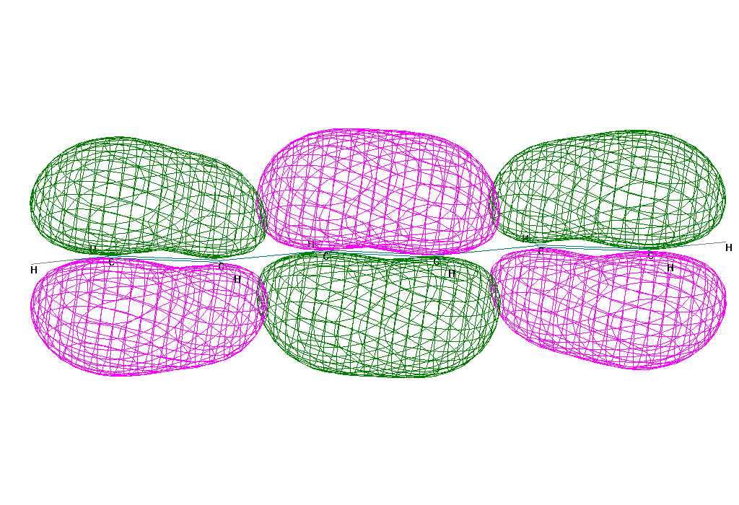
Hexatrieno

HOMO

LUMO
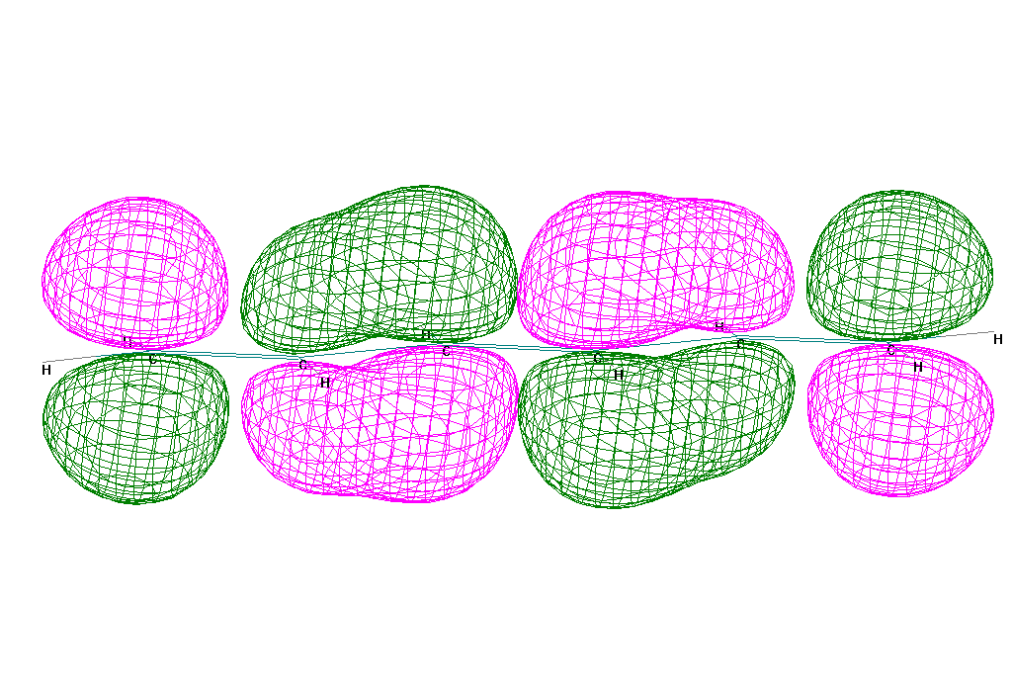

Discussão (máximo 20 linhas)

Conclusão ( máximo 10 linhas)

